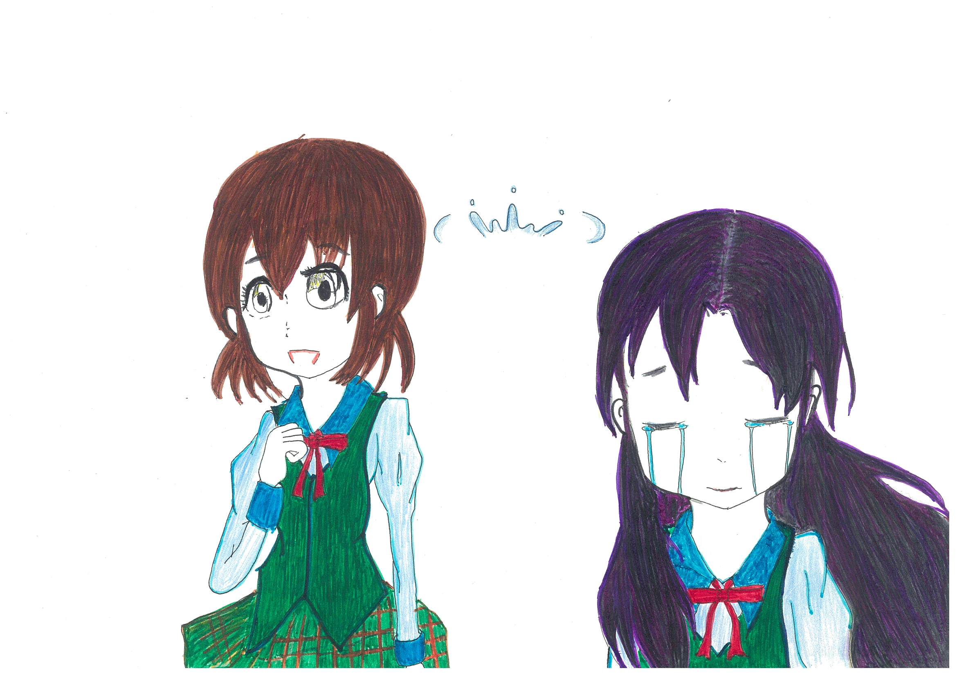

キャッチフレーズ＆デザイン：
「平成２５年度みやぎ小学生いじめ問題を考えるフォーラム」参加児童
宮城県教育委員会

